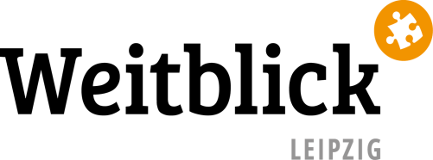

Weitblick Leipzig e. V.
c/o Nina Wiedemann
Jonasstraße 4
04315 Leipzig www.weitblicker.org/Stadt/Leipzig

leipzig@weitblicker.org

Jahresbericht 2023

Liebe Weitblicker*innen & Interessierte,

es fällt mir dieses Jahr definitiv schwerer als sonst, den Jahresbericht zu verfassen. Nicht nur, weil 2023 kaum etwas nennenswertes passiert ist (im Sinne unseres Vereins), sondern auch, weil es voraussichtlich der letzte Jahresbericht sein wird. Aber beginnen wir ganz offiziell:

Aus den Projekten
Unser Theaterprojekt, dass Sommer 2022 ins Leben gerufen wurde, steht mittlerweile auf eigenen Beinen und ist im Zuge, ein neues Stück auf die Bühne zu bringen (Aufführungen sind für Mitte Februar geplant). Das dieses Projekt weiterhin läuft und so viele Menschen zum Theaterspielen und -machen motiviert erfüllt uns mit Freude! Fettes Dankeschön nochmal an Le an der Stelle, die das Ganze initiiert hat.

Aus den Auslandskooperationen
Swim Benin führte diesen Sommer wie immer den üblichen Ferienschwimmkurs durch, welchen wir finanziell unterstützten. Darüber hinaus hielten wir Kontakt mit dem dort Verantwortlichen und erhielten Fotos sowie einen ausführlichen Projektbericht.

Aus der Vereinsarbeit
Wir besuchten die diesjährige Vorstellungsstraße des StuRas im November 2023 und stellten uns neuen Studierenden vor. Außerdem nahmen zwei unserer Mitglieder am Fachtag „internationale Partnerschaften gerecht gestalten“ des Entwicklungspolitischen Netzwerks Sachsen teil.

Soweit der offizielle Teil des Jahresberichts 2023. Ich möchte diese Gelegenheit aber auch nutzen, um ein bisschen zu reflektieren, was Engagement (in einem Verein) überhaupt bedeutet und warum es manchmal schwierig sein kann, das zu erreichen, was man sich wünscht.

2023 stellte uns zunächst vor die Herausforderung, dass unser ohnehin schon dünn besetzter Verein ohne einen vor Ort präsenten Vorstand auskommen musste. Erst war ich im Ausland und als ich zurückkam, verabschiedete sich Le gerade nach Brüssel. Das machte es aus schlichtweg praktischen Gründen schwer, Veranstaltungen zu organisieren und umzusetzen.
Bei mir persönlich kam auch eine gewisse Engagement-Müdigkeit hinzu. 2022 war ein sehr gutes Weitblick-Jahr. Wir setzten seit langer Zeit endlich wieder mehr Veranstaltungen um, riefen neue Projekte ins Leben und verfolgten unsere eigenen Interessen dabei (Zeitzeugengespräch, Wohnzimmerkonzert…). Leider konnten wir trotz dieses Erfolgs keine neuen Mitglieder gewinnen. Woran das lag? Wer weiß… in einer Welt, in der aktuell so viel schief läuft erscheint es vielleicht nicht als größte Priorität, sich einem Verein anzuschließen, der sich für Bildungsgerechtigkeit einsetzt. Dabei hängt so viel damit zusammen. Dieses Bild spiegeln auch andere Weitblick-Vereine wider, die mit Mitgliederschwund und der bevorstehenden Liquidation zu kämpfen haben.
Aber schließlich bleibt auch die Frage, was man beim politischen/sozialen Engagement
Überhaupt als „Erfolg“ wertet und was dieser bedeutet. Es bedeutet ja nicht nur, riesigen Andrang bei den Veranstaltungen zu verbuchen und große Mengen an finanziellen Mitteln zu akquirieren (auch wenn das natürlich erstrebenswert ist). Es bedeutet auch, etwas umzusetzen, was einem persönlich am Herzen liegt und wo man richtig dahinterstehen kann. Auch die Energie zu spüren, wenn man gemeinsam etwas schafft, was einem allein viel zu groß, anstrengend oder unmöglich schien. Sich selbst immer wieder klar zu machen, das so vieles machbar ist, wenn man es einfach angeht und sich dabei gegenseitig unterstützt. Deswegen bedeutet Engagement so viel, egal ob sozial, im Sportverein oder in der Nachbarschaftsgemeinschaft. Weil es uns spüren lässt, wieviel eben möglich ist.
Und daher möchte ich den Jahresbericht – wie immer – schließen mit einem herzlichen Dankeschön an alle engagierten Menschen!

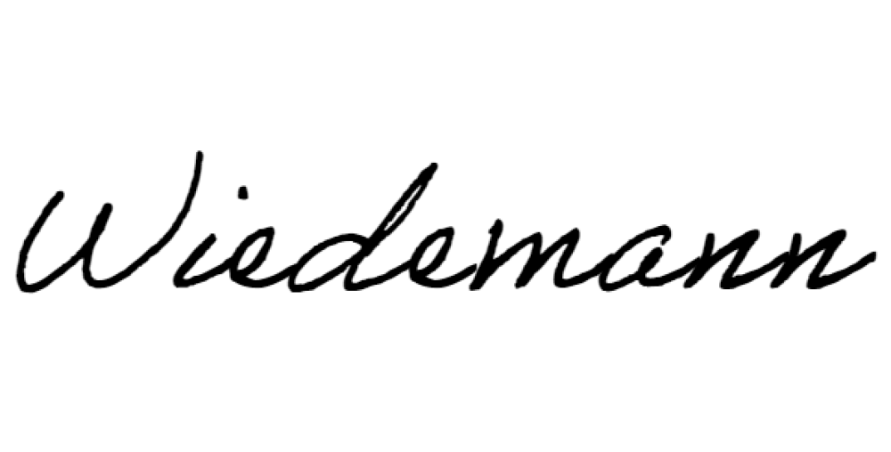
Nina Wiedemann
(Vorsitzende)

